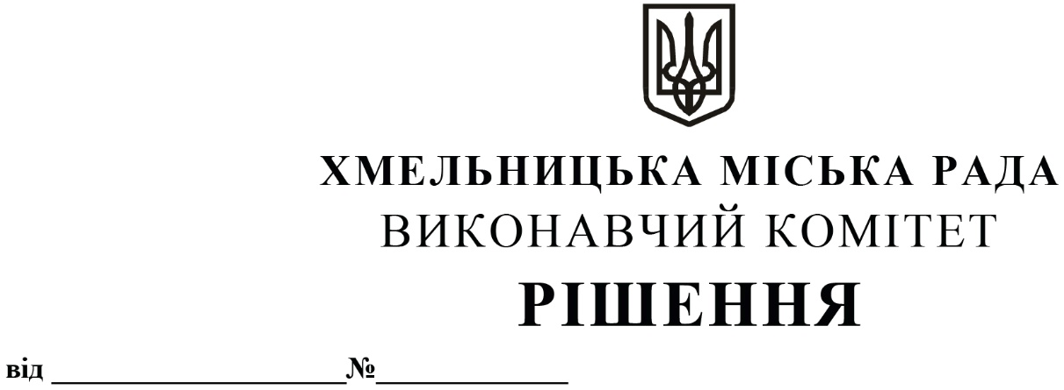

Про внесення на розгляд сесії міської ради пропозиції про внесення змін в договір про грант NMFCR-2020-138, укладений з Північною екологічною фінансовою корпорацією (НЕФКО) (як виконавчою організацією для профінансованого ЄС/ NIP Проекту: «Підвищення енергоефективності закладів бюджетної сфери») від 15.10.2021 із внесеними змінами від 29.06.2023

З метою реалізації інвестиційного проекту «Підвищення енергоефективності закладів бюджетної сфери», розглянувши повідомлення Північної екологічної фінансової корпорації (НЕФКО) від 12.03.2024 щодо погодження збільшення грантового фінансування для реалізації проекту «Підвищення енергоефективності закладів бюджетної сфери», керуючись Законом України «Про місцеве самоврядування в Україні», виконавчий комітет міської ради

ВИРІШИВ:

1. Внести на розгляд сесії міської ради пропозиції:
1.1. про внесення змін в договір про грант NMFCR-2020-138, укладений з Північною екологічною фінансовою корпорацією (НЕФКО) (як виконавчою організацією для профінансованого ЄС/ NIP Проекту: «Підвищення енергоефективності закладів бюджетної сфери») від 15.10.2021 із внесеними змінами договором про внесення змін № 1 від 29.06.2023, а саме, щодо збільшення грантового фінансування в розмірі 105 000 Євро в доповнення до існуючого гранту (загалом до 805 000 Євро);
1.2. про уповноваження міського голови СИМЧИШИНА Олександра Сергійовича на підписання договору про внесення зазначених в пункті 1.1 змін в договір про грант NMFCR-2020-138, укладений з Північною екологічною фінансовою корпорацією (НЕФКО) (як виконавчою організацією для профінансованого ЄС/ NIP Проекту: «Підвищення енергоефективності закладів бюджетної сфери») від 15.10.2021 із внесеними змінами договором про внесення змін № 1 від 29.06.2023, листом-угодою №1 від 28.09.2023 та листом-угодою №2 від 27.02.2024.
2. Контроль за виконанням рішення покласти на заступника міського голови
Василя НОВАЧКА.

Міський голова | Олександр СИМЧИШИН

